Министерство науки и высшего образования Российской Федерации Федеральное государственное автономное учреждение высшего образования «Пермский национальный исследовательский политехнический университет»

**Лабораторная работа**  
**“Задача о 8 ферзях”**

Выполнил:   
студент группы РИС-23-1б   
Гордеев Василий

Проверила:   
доцент кафедры ИТАС   
Ольга Андреевна Полякова

2023 г.

**Задача:**

Написать функции и основную программу, которая их вызывает. Вывести все решения когда 8 ферзей на шахматной доске не бьют друг друга

**Анализ задачи:**  
**1)** Напишем функцию showBoard() которая будет отображать доску

2) Напишем функцию tryQueen() которая проверяет нет ли уже установленных ферзей, по вертикали, диагоналям.

3) Функция setQueen() - пробует найти результаты решений.

4) Функция main() – вызывает функцию setQueen()

**Блок схема**:

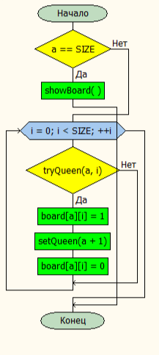

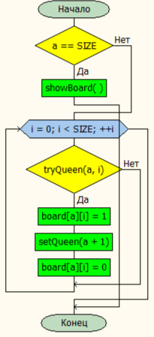

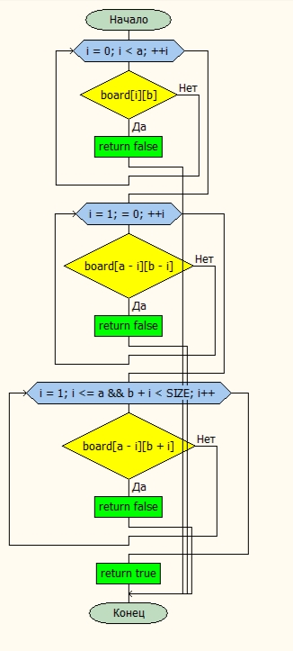

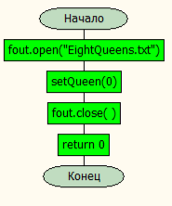

**Код:**

#include <fstream>

#include <iostream>

const int SIZE = 8; // Размер.

int board[SIZE][SIZE];

int results_count = 0; // Количество решений.

std::ofstream fout; // поток для чтения-записи

// Функция showBoard() - отображает доску.

void showBoard()

{

for (int a = 0; a < SIZE; ++a)

{

for (int b = 0; b < SIZE; ++b)

{

fout << ((board[a][b]) ? "Q " : ". ");

}

fout << "\n";

}

}

// Функция tryQueen() - проверяет нет ли уже установленных ферзей,

// по вертикали, диагоналям.

bool tryQueen(int a, int b)

{

for (int i = 0; i < a; ++i)

{

if (board[i][b])

{

return false;

}

}

for (int i = 1; i <= a && b - i >= 0; ++i)

{

if (board[a - i][b - i])

{

return false;

}

}

for (int i = 1; i <= a && b + i < SIZE; i++)

{

if (board[a - i][b + i])

{

return false;

}

}

return true;

}

// Функция setQueen() - пробует найти результаты решений.

void setQueen(int a) // a - номер очередной строки в которую нужно поставить очередного ферзя.

{

if (a == SIZE)

{

showBoard();

fout << "Result #" << results_count << "\n\n";

return; // Опционально.

}

for (int i = 0; i < SIZE; ++i)

{

// Здесь проверяем, что если поставим в board[a][i] ферзя (единицу),

// то он будет единственным в этой строке, столбце и диагоналях.

if (tryQueen(a, i))

{

board[a][i] = 1;

setQueen(a + 1);

board[a][i] = 0;

}

}

return; // Опционально.

}

int main()

{

fout.open("EightQueens.txt"); // окрываем файл для чтения-записи

setQueen(0);

fout.close();

return 0;

}

**Выводы:** программа сработала корректно и вывела желаемый результат.